Перші в Україні 4 ЕСКО-договори для об’єктів державних установ укладено між Держводагентством та інвесторами

Результатом співпраці Держводагентства та Держенергоефективності за підтримки Мінприроди та Мінфіну стало підписання перших в Україні ЕСКО-договорів для впровадження енергоефективних заходів саме на об’єктах державних установ.
Так, 4 насосні станції у м. Берислав та смт. Новотроїцьке, які належать Держводагентству, буде модернізовано за кошти приватних ЕСКО-інвесторів. Суми договорів складають від 7,5 до 10 млн гривень.
За попередніми оцінками експертів, реалізація цих ЕСКО-проектів на 4-х об’єктах Держводагентства дозволить зменшити споживання електроенергії на 20 відс. або 1,5 млн кВт*год у рік.
Економія бюджетних коштів складе до 310 тис. грн у рік під час дії договорів, а після їх завершення – більше 3 млн грн щороку.
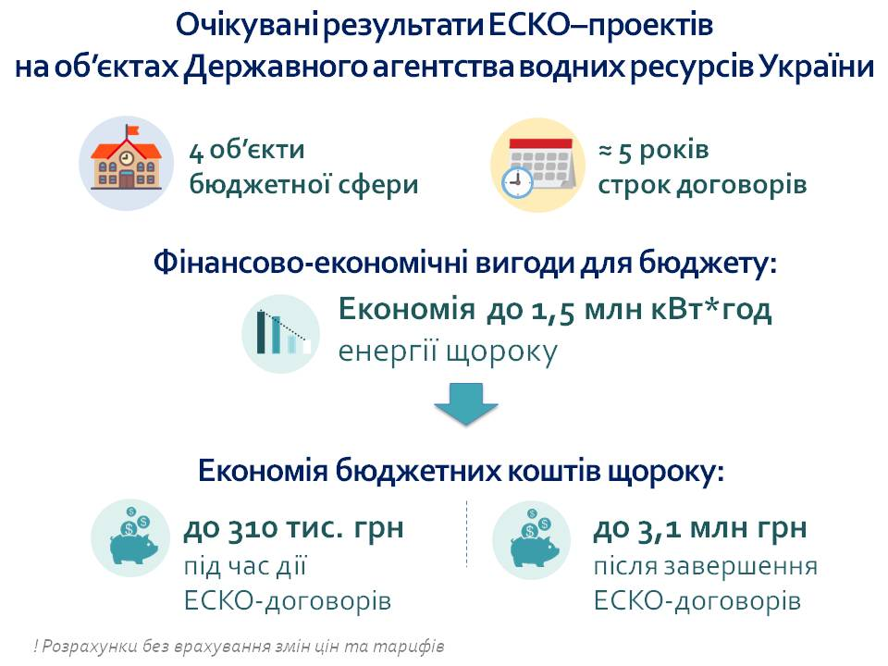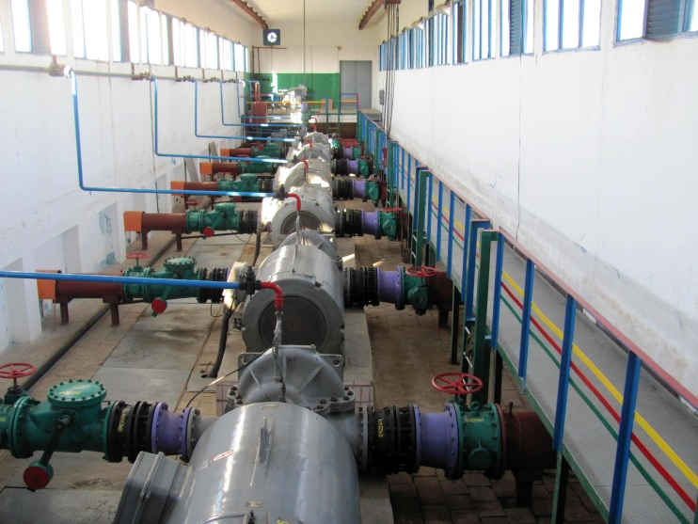
До уваги інвесторів на сайті Держенергоефективності опубліковано понад 3500 об’єктів державних установ, перспективних для енергосервісних робіт: http://saee.gov.ua/sites/default/files/documents/ESCO_objects_04_06_2018.xlsx.
Управління комунікації та зв’язків з громадськістю Держенергоефективності

